# Методы нахождения полинома Жегалкина

### 1 метод. Метод неопределенных коэффициентов

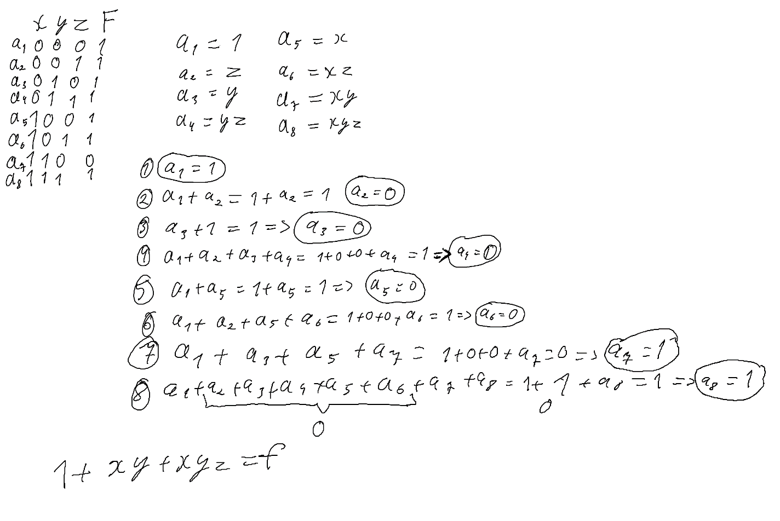

## 2 метод. Преобразование СДНФ

Для СДНФ:

$$K_{1}∨K_{2}∨…∨K_{n}= K_{1}+K_{2}+…+K_{n}$$

Так как при преобразовании по формуле:

$$K_{1}∨K_{2}=K_{1}+K_{2}+K_{1}K_{2}$$

У $K_{1}K_{2}$ всегда будут переменные с разными сигмами, так что $K_{1}K_{2}=0$  
В $K_{1}+K_{2}+…+K_{n}$ раскрываем все отрицания по формуле ${\overline{K}}_{1}=K_{1}+1$, раскрываем скобки и сокращаем все по формулам $K_{1}+K_{1}=0$, $K_{1}+0=K_{1}$

### Пример

$$\overline{x}\overline{y}zw∨\overline{x}y\overline{z}\overline{w}∨x\overline{y}\overline{z}\overline{w}∨xyzw=\overline{x}\overline{y}zw+\overline{x}y\overline{z}\overline{w}+x\overline{y}\overline{z}\overline{w}+xyzw=$$

$=\left(x+1\right)\left(y+1\right)zw+\left(x+1\right)y\left(z+1\right)\left(w+1\right)+x\left(y+1\right)\left(z+1\right)\left(w+1\right)+xyzw=$

$$=\left(x+y+xy+1\right)zw+\left(xy+y\right)\left(z+w+zw+1\right)+\left(xy+x\right)\left(z+w+zw+1\right)+xyzw=$$

$$=xzw+yzw+xyzw+zw+xyz+xyw+xyzw+xy+yz+yw+yzw+y+xyz+xyw+xyzw$$

$$+xy+xz+xw+xzw+x+xyzw= zw+yz+yw+y+xz+xw+x$$

## 3 метод. Крутой метод. Такой векторный блин клас

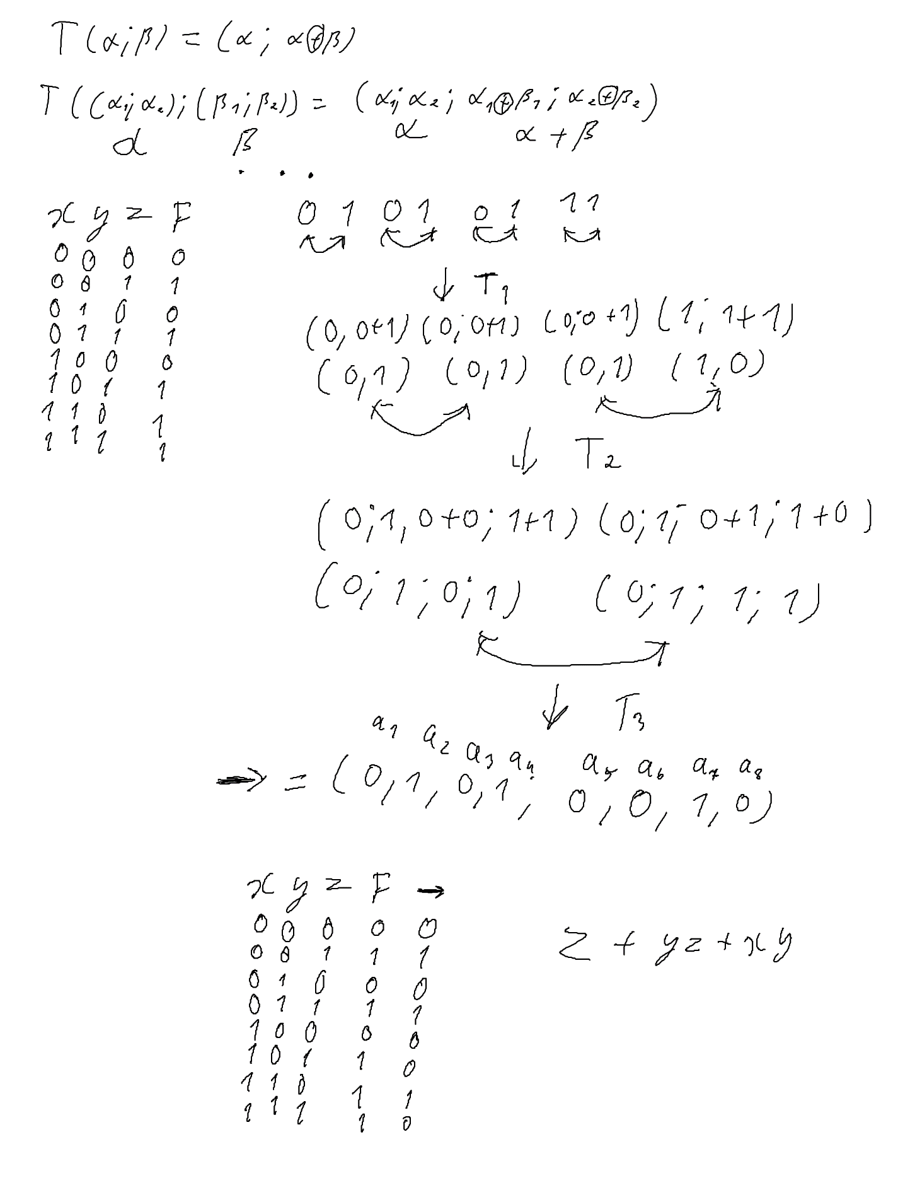

Есть некоторая функция Т. Мы представляем все значения функции в виде вектора значений. Начинаем попарно применять функцию Т к значениям. Затем применяем попарно функцию к получившимся векторам. Затем применяем попарно к новым векторам. Так до того, пока не получится один вектор. Этот вектор – вектор есть/нет в полиноме Жегалкина. Подставляем его к таблице истинности и выписываем все конъюнкты соответствующих единиц вектора. Это и есть нужный нам полином Жегалкина.

## 4 метод. Преобразования

$$\overline{x}=x+1$$

$$x∨y=xy+x+y$$

$$x↔y=\overline{\left(x+y\right)}=x+y+1$$

$$x|y=\overline{xy}=xy+1$$

$$x↓y=\overline{(x∨y)}=xy+x+y+1$$

